​谁怕制裁？揽炒派表错情？

原姿晴 [有理儿有面](javascript:void(0);)

**有理儿有面**

微信号 youli-youmian

功能介绍 你说是不是

2020-05-28[原文](https://mp.weixin.qq.com/s?__biz=Mzg3MjEyMTYyNg==&mid=2247499507&idx=2&sn=f70fd107e8db32a7a4d8415c6e90857c&chksm=cef6aa86f9812390d886603859b8313683906f64138885ed67801e2e2638523bcf92f73d68f9&scene=27#wechat_redirect&cpage=73) 发表于

收录于合集



 本文作者：香港资深传媒人 原姿晴

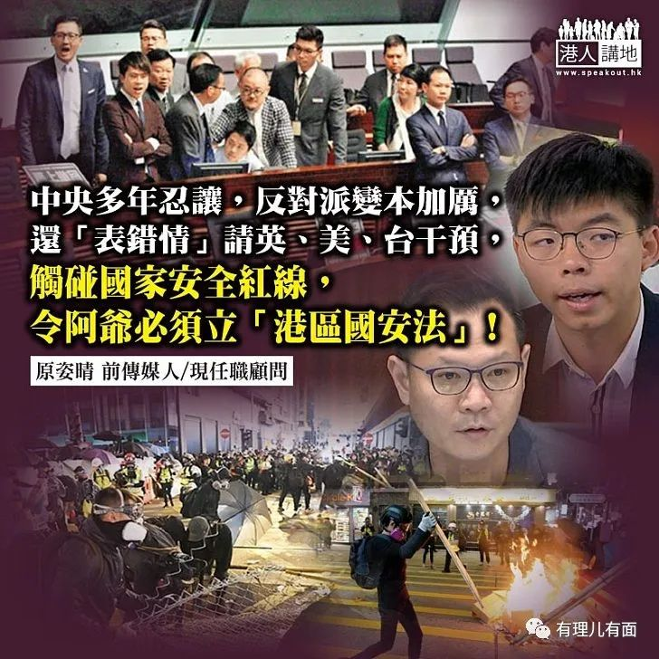

下笔时，香港又再风起云涌，黑暴网上号召围堵立法会阻《国歌法》立法，要十八区“打到开花”。美国总统特朗普警告，将会“有力回应”中国立《港区国安法》；《生果报》肥佬黎忽然在美国电视荧幕，呼吁“美国把握时机制裁中国”；早前英国、台湾又放话会接收“香港难民”；大家想静都很难！乱局操盘人不怕撕破脸皮、啦啦队肉麻“扯猫尾”、中间人卖艺又卖身，只恐怕一厢情愿“表错情”，小觑阿爷决心，到头来一场空。

**英美最厉害的就是吹牛**

黎智英在美媒上声称，现在中国在政治及经济上均处于弱势，美国应把握时机，动用制裁手段对抗中国。政坛高人就指出，美国从来不是可靠盟友，劣迹斑斑，以往曾支持西班牙、古巴等残暴政权，莫说是民主，连人民基本生存权力也没有保障；以为作为它的附庸、倚仗它的势力，就得到“民主自由”未免太天真和傻！

政坛高人分析，一众跑“国际战线”的政客诸如李柱铭、郭荣铿、涂谨申、莫乃光、黄之锋、罗冠聪和梁继平等人，坦言“勾结外国势力”没问题，他们大抵的论述是，阿爷“关门打孩子，孩子打不过家长”，当然要找外援，但问题是阿爷根本没有打孩子，真正打孩子的你们却诬蔑他，还要把香港这个仔抢走，要我们骨肉分离，正是在践踏那不应触碰的红线。

英美政客和大家讲心还是讲金？美国现时有二十四万亿美元国债在身，欠中国的超过一万亿美元，失业率高企，有三千八百万人失业，连中产人士也要到食物银行大排长龙领取食物。英国则失业人数逾二百万人，估计失业率更会攀升至近一成。台湾呢？也不用说了吧，虽然“小英”信誓旦旦说“会与香港人民站在一起”，恐怕自顾不暇的她也只有站在一旁，没甚么可以帮忙？

笔者朋友告诉我，“黄色朋友圈”流传着一种“传说”，就是阿爷不可以没有香港这个世界金融中心，决不会让这个“金蛋”有事，要保住大家。难道阿爷没考虑到这次出手或可能引起对金融稳定的忧虑，影响经济，但如果大家有留意，中央早在去年十月下旬的“四中全会”，已记下要订立《香港维护国家安全法》的决议，可见中央早就下了决心堵塞国安漏洞，甚至忍受一时经济冲击也在所不惜。

**揽炒派的误判**

订立《港区国安法》的消息出来后，提出“揽炒十步曲”的法律界败类戴耀廷，不但继续叫青年人加入“抗争”，还把他们在九月立法会选举夺取“35+”议席的翻盘大计加码到“40+”议席，要令中央“害怕”云云；政坛高人则指出，中央忍了香港乱象二十三年还没要大家立23条，难道没考虑所谓的“民意反弹”吗？但眼见多年忍让下，反对派变本加厉，要揽炒香港，还暗撑“港独”、明示要中国政权变天，这还可以忍吗？无论九月立法会选举结果如何，相信阿爷仍然会“勇敢地面对”！

政坛高人最后奉劝包括黎智英等揽炒派头目，别以为向英、美、台投怀送抱，就可保你们周全，别再表错情了；更重要的是别再错判低估阿爷的决心！

**番外**

北京时间5月28日，十三届全国人大三次会议表决通过了《全国人民代表大会关于建立健全香港特别行政区维护国家安全的法律制度和执行机制的决定》。

文章转自：港人讲地





**关注公众号：**

**有理儿有面**

**理   性｜   揭   秘｜   探   讨**







### 精选留言

用户设置不下载评论